為台灣加油打氣專欄(235)我國的高精密度馬達控制器

李家同
侯冠維

在工具機產業中，控制器扮演非常重要的角色，請看圖一。
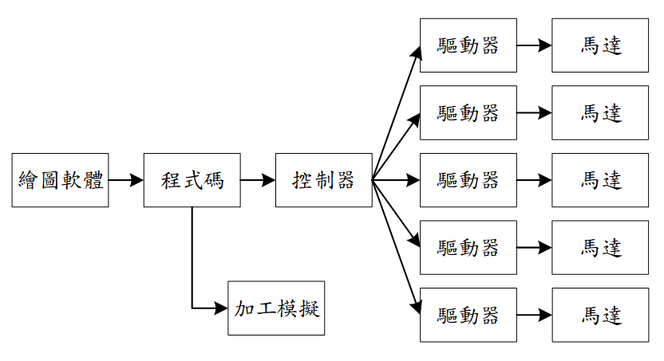
圖一

當我們要製作一個工件時，首先用繪圖軟體將工件的幾何圖形畫好，以及規劃加工步驟，例如設定切削的位置與方向、要使用的刀具等等。完成後繪圖軟體會將工程師所繪製的幾何圖形與加工步驟轉成一個程式碼，稱為NC碼。

早期的機械加工都是人工的，但是隨著電腦與自動化的發展，透過程式碼來控制加工越來越重要，因為它帶來了許多好處，例如：(1)可以避免人為的誤差、(2)程式一旦寫好以後可以自動執行、(3)加工流程因為是一段程式，將來可以很容易進行修改，逐步地改善加工過程。

在真正開始加工前，這份程式碼可以交給模擬軟體進行加工過程的模擬，事先確認流程是否正確、刀具位置與角度是否正確、是否會發生碰撞等。

確定程式碼正確以後，這段程式碼會交由控制器來執行，控制器負責將程式碼所描述的加工步驟轉換成馬達的轉動方向、速度、角度等指令，舉例來說，假如我們想要讓刀具的切削路徑是一條弧線，如圖二所示。
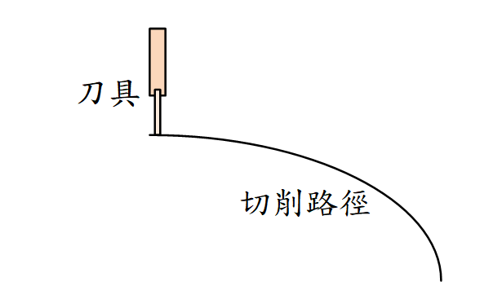
圖二

為了達成這個切削路徑，以五軸工具機為例，五個軸向的馬達都必須在特定的位置與特定的時間點轉動到正確的角度上才行。單獨只控制一個馬達是沒有辦法完成切削的，一定要五個馬達彼此配合才行。要如何將這個切削路徑轉換成五個馬達的轉動方向、速度與角度，需要利用一套數學理論，稱為逆運動學 (Inverse kinematics)。在控制器中要大量的做這個數學計算，將程式碼中所描述的加工步驟轉換成馬達的動作。

能夠做到以上所介紹的這些，也僅僅是最基本的控制器而已。接下來我們要介紹，我國自行開發的高精密的控制器。

一架工具機當中包含了許多零件，每一個零件在製造時都會有誤差產生，例如螺桿的螺距會有誤差。在組裝時也會產生誤差，例如在組裝時，主軸有可能會偏移。另外是馬達的控制與回授也可能存在誤差。這些誤差會造成工具機加工時的精密度沒有辦法很高。

為了提高工具機的精密度，我國的公司自行開發了高精密度的控制器，在這個控制器中有一套誤差補償的演算法，能夠對誤差進行補償。舉例來說，當工具機組裝完成的時候，我們對主軸進行測量，發現主軸是有偏移的，工程師可以將這個主軸偏移輸入到誤差補償演算法中，將來控制器在控制馬達的時候，就能夠在數學計算的過程中抵銷這個誤差。螺桿截距和傳動誤差也能夠透過這個誤差補償演算法來抵銷。

自然界中每一個物體都是有一個自然頻率的，物體非常容易在這個自然頻率發生共振現象。工具機的零件和馬達本身也都有特定的自然頻率，它們的共振現象對工具機的精密度也會有不好的影響。工程師也開發了共振抑制的方法，能夠減少加工過程中的振動，提高精密度。當機台在運動時，這時的動態行為還會讓振動的模式變的更複雜，因此需要特別的估測和演算法加以補償。他們也自行設計了需要的晶片，使自行開發的控制器能夠更有效率的達成這些功能。

在他們的研究團隊中，有非常多數學家參與其中，可見數學對於控制器的重要性。我們還是要強調，基礎科學對於工業發展是非常重要的，希望國人都能夠明白這一點。

